长江大学教学工作简报

2013年第07期（国培计划专刊1） 总第155期
长江大学教务处 2013年10月10日

本期要目
新闻速递
- 学校召开2013年师范专业教育实习暨国培计划顶岗实习动员大会
- 我校举行国培计划（2013）影子基地工作研讨会
工作动态
- 国培计划顶岗实习生顺利出发
- 我校“国培计划（2013）”置换培训项目启动
学员生活
- 王金涛为国培学员解读中小学教师专业标准
- 教师职业道德报告会举行
- 国培第一课
- 重新起跑
新闻速递
学校召开2013年师范专业教育实习
暨国培计划顶岗实习动员大会
新闻网讯（通讯员 肖君丽/文 记者曾尉/摄）9月6日上午，2013年师范专业教育实习暨国培计划顶岗实习动员大会在东校区大礼堂举行，我校9个师范院系的794名师范专业的学生参加了动员大会。
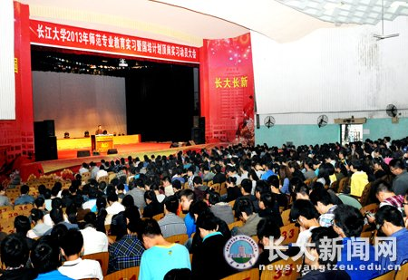
动员大会上，教务处处长张光明对本次教育实习工作作了详细安排和布置。荆州市实验中学团委书记汤祖军结合自己的实习经历，作了题为《扎实进行实习，开启成功人生》的发言，发言从实习目的、实习心态和工作技巧3个方面与我校实习生进行了交流。马克思主义学院王孝贤同学代表我校实习生表示，将在实习岗位上努力工作，全面提升自己的素质和能力。
副校长周从标在动员讲话中强调了教育实习的重要性，代表学校对全体实习生提出了希望和要求，同时还对教务处、各师范院系和实习指导老师提出了明确的工作要求。
动员会后，教务处相关负责人说，此次师范教育实习动员大会，不仅让同学们明确了实习的重要意义和注意事项，而且激发了同学们投身社会实践、锻炼自我能力的积极性，为师范教育实习的成功开展奠定了坚实基础。

我校举行国培计划（2013）影子基地工作研讨会
（记者 万丽芳）9月24日下午，国培计划（2013）长大影子基地工作研讨会在1401室举行。会议主要围绕国培计划影子教师跟岗培训工作的内容、形式和意义展开。
省国培计划执行办主任王金涛、副校长周从标等领导，以及来自荆州区、沙市区、石首市、松滋市、仙桃市等28个中小学影子基地的校长和我校承担国培计划任务的相关院系负责人和班主任与会。教务处处长张光明主持会议。
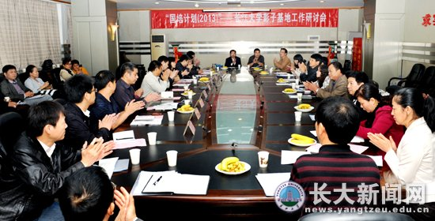
副校长周从标在欢迎辞中表示，“国培计划”是国家行为，长大能为国家尽力是一种荣誉，希望圆满完成任务。
教务处副处长康建虎对培训的相关工作安排进行了介绍和说明，省继续教育中心研究室主任李念文解读了影子跟岗实践方案，荆州市教育局副局长孙文强调了跟岗培训对提升教师素质的意义。
研讨会最后，省国培计划执行办公室主任王金涛进一步阐释了中小学教师师资力量提升的重要性，强调指出了国培计划的重要意义。
据悉，国培计划在湖北省开展了四届，此次是我校第三次承担国培计划工作。
工作动态
国培计划顶岗实习生顺利出发

9月8日，雨后清晨，凉爽宜人，今天是国培计划顶岗实习生奔赴各顶岗实习学校的日子。
很多同学六点刚过就来到了发车现场，焦急地询问他们的车在哪里？或许是担心老天又要下雨淋湿了行李？不管怎样，他们的担心都不是多余的。三个月的顶岗实习中，他们将会面对生活和工作上各种各样的挑战，学会未雨绸缪一点都不多余。不经历风雨，哪能见彩虹。这段经历注定会助力他们的成长，成为他们学习生活中最难忘的记忆。
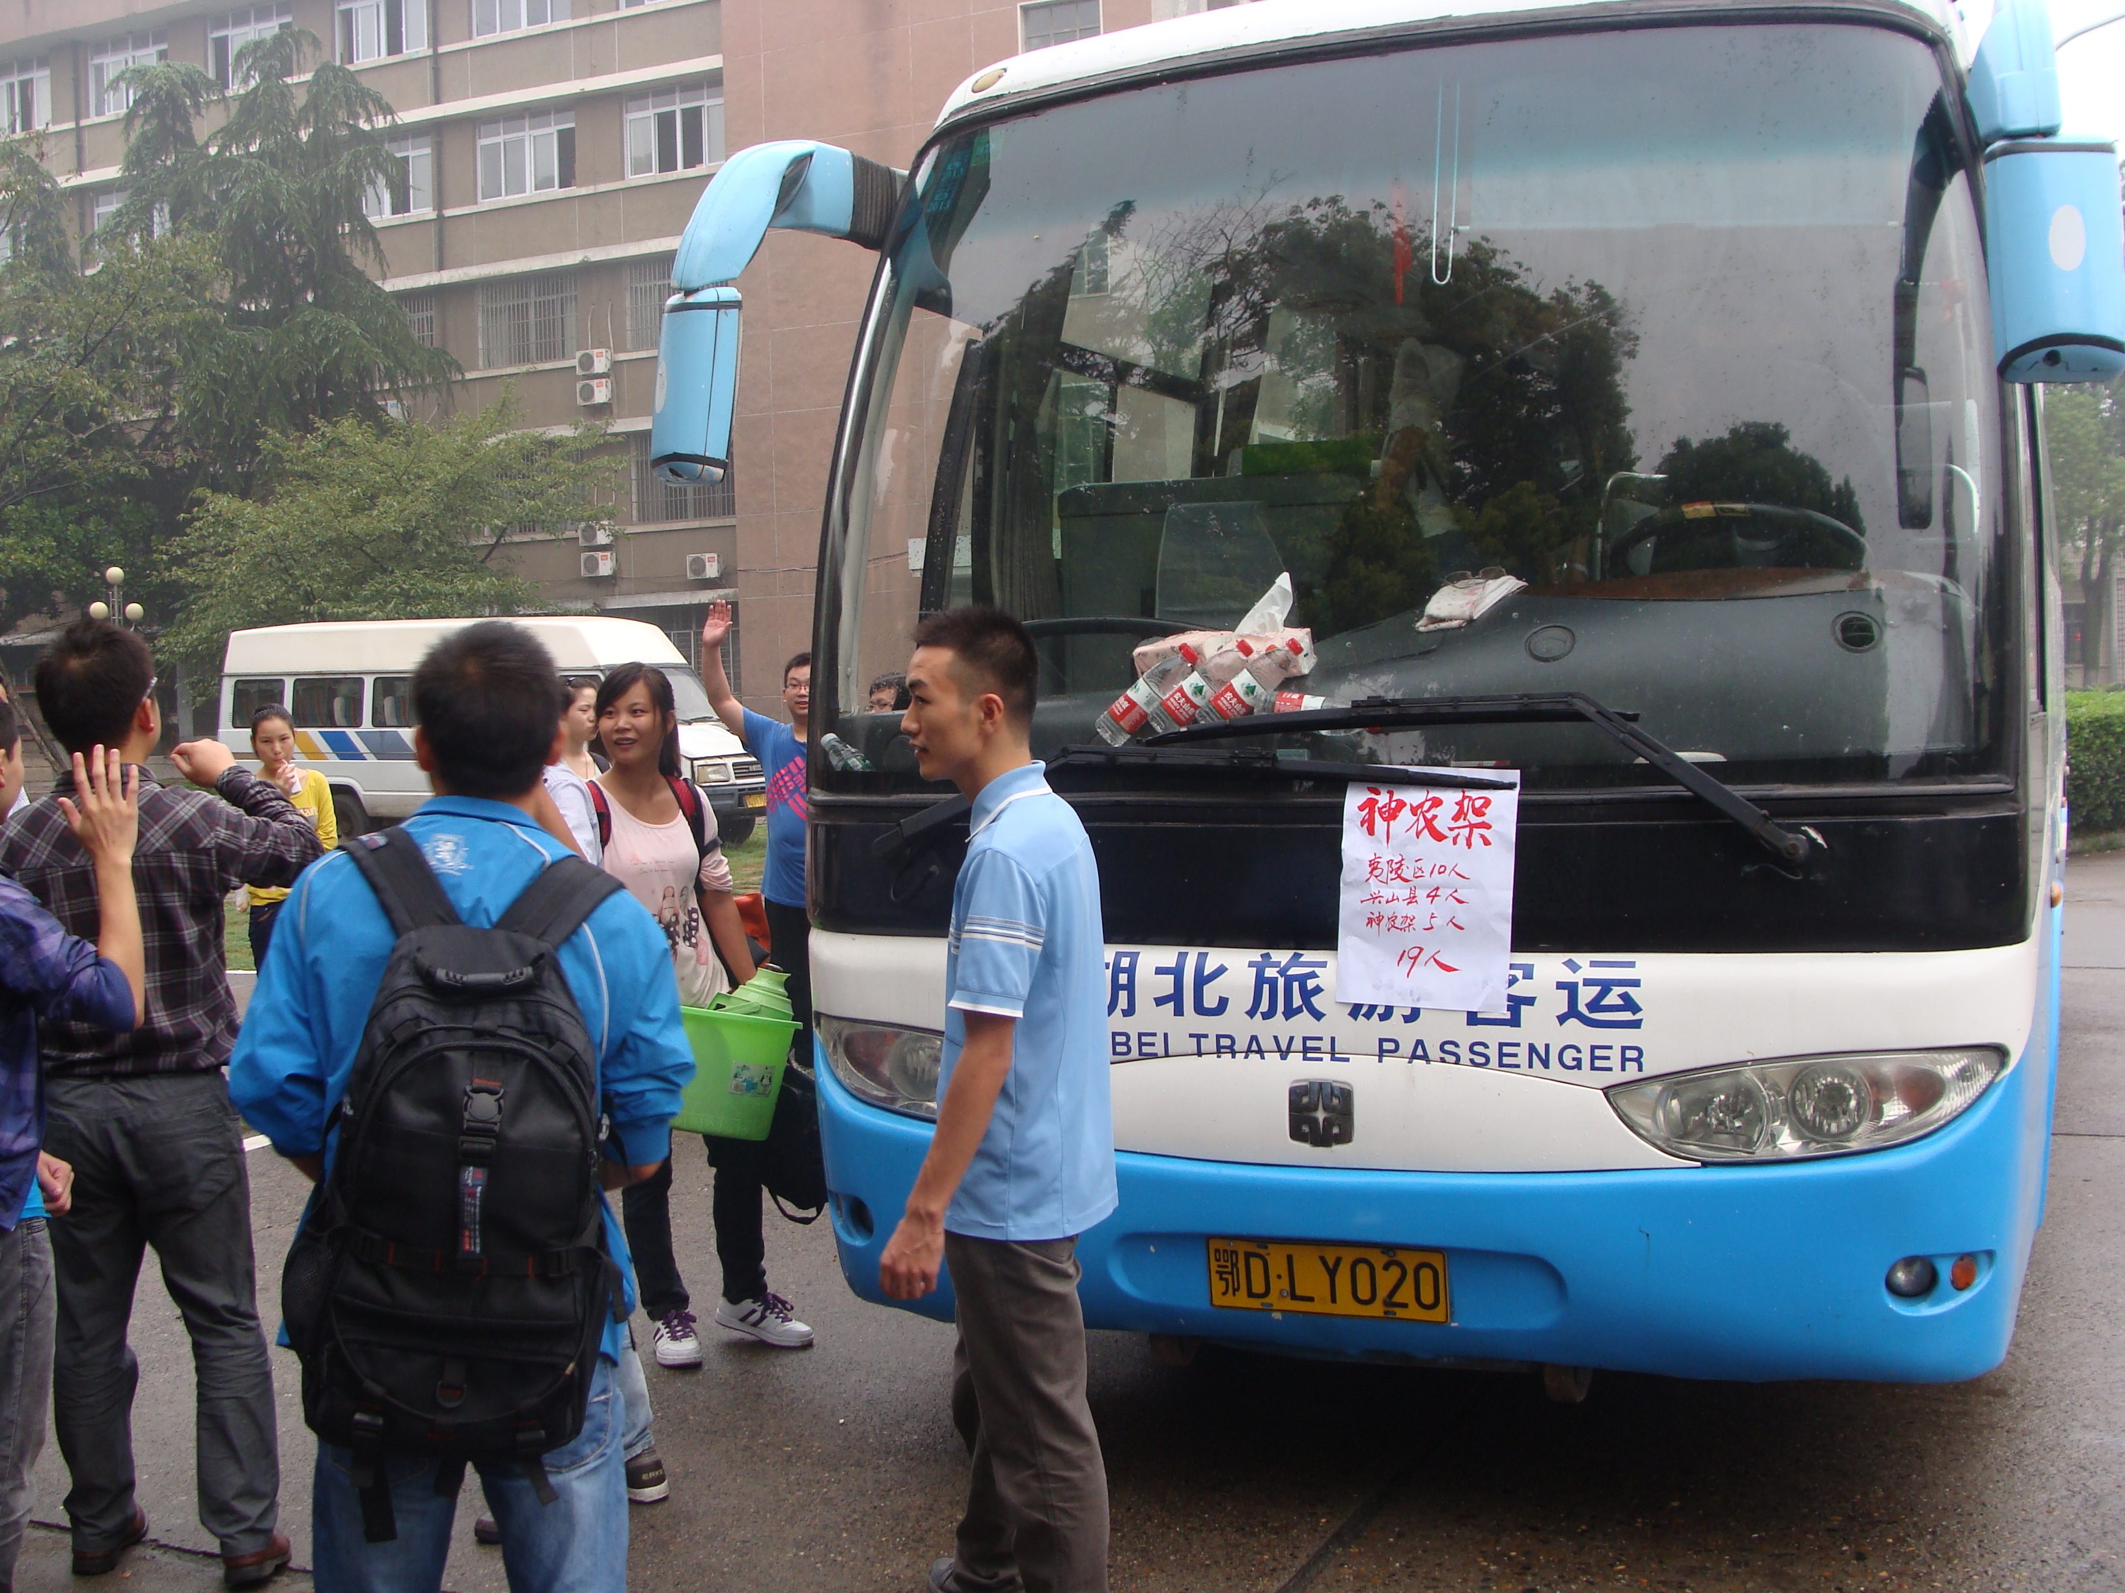

七点，所有的包车全部到位。同学们在带队指导老师的安排下，有条不紊地摆放好行李，整装待发。随着奔赴京山的最后一辆车驶出校园，本次国培计划第一批的顶岗生顺利踏上了征途。
祝愿他们实习顺利，平安归来！

我校“国培计划（2013）”置换培训项目启动

（记者 晏亮）9月16日，我校“国培计划（2013）”——湖北省中小学教师置换培训项目启动，来自荆州、荆门、宜昌、孝感等地的230名教师将在我校进行为期三个月的脱产研修学习。
上午，开学典礼在12教405学术报告厅举行。副校长周从标、荆州市教育局及学校相关院（系）、部门负责人参加了开学典礼。
周从标致欢迎辞，对所有参训教师的到来表示欢迎，希望参训教师在研修期间，严格遵守各项规章制度，积极参与课堂交流，精心完成课件设计和研修论文，争取在培训结束时真正有所收获。
荆州市教育局副局长王军、教师代表吴亚平、学员代表陈静分别上台发言。
据教务处副处长康建虎介绍，今年我校通过湖北省政府通讯评审，成为国培计划中小学教师置换培训基地。来自荆州、荆门、宜昌、孝感、黄冈所属市、区、县以及天门市、潜江市和神农架林区的230名教师，将在我校进行有针对性的专业培训，目标是培养县（市、区）级学科带头人，使他们在实施课程改革、素质教育和校本研修等方面发挥示范辐射作用，提高我省中小学教师队伍的整体素质和专业化水平，促进义务教育的均衡发展。
学员生活

王金涛为国培学员解读中小学教师专业标准

（范筱聪/文）9月24日上午，湖北省中小学教师继续教育中心教授、省国培计划执行办主任王金涛为我校国培学员举办了一场关于中小学教师专业标准解读的报告会。报告会在12教405学术报告厅举行，报告会由教务处副处长康建虎主持。
报告中，王金涛着重从4个方面对教师标准进行了解读，主要包括标准制定的背景和意义、标准所遵从和倡导的基本理念、标准的框架结构域内容以及标准的基本性质，并对其中的热点问题作了详细分析和阐释。
王金涛指出，制定教师专业标准是教育改革与发展的需要，是落实教育规划纲要的一项重要紧迫任务。它能规范教师专业行为，促进教师专业发展；提高义务教育质量，促进学生的全面发展；提高教师队伍整体素质，促进教育公平，并与国际教师教育改革发展的趋势相吻合。他还指出教师标准在执行的过程中要严格遵循和倡导以下4个基本理念，分别是： “学生为本、师德为先、能力为重、终身学习”，他还结合我国中小学教育的现实状况，对每个基本理念的含义和特点作了详细阐述，特别是在“师德为先”这点上，他对与会的每名学员提出了更高的要求，希望他们成为有职业道德，有准确的价值观，热爱自己的事业，并且尊重学生、对学生有爱心、耐心、细心和责任心的优秀教师。最后报告还对教师标准的具体实施提出了建议，要求中小学要将《专业标准》作为教师管理的重要依据，中小学教师要将《专业标准》作为自身专业发展的基本依据。
报告会结束后，学员们表示报告会内容丰富，贴近实际。回到学校后，他们会参照教师专业标准，夯实教学基本功，增强育人意识、责任意识，做好学生的指导者和引路人，用心帮助学生们成人成才。

教师职业道德报告会举行
（范筱聪/文）9月24日下午，我校为参加2013国培计划的学员们举办了一场关于“教师职业道德本质”的报告会。报告会在12教405学术报告厅举行，200余名来自来自荆州、荆门、宜昌、孝感等地的中小学教师参加了此次报告会。长江大学教科系范美兰主持会议，湖北省优秀教师、荆州市十佳优秀教师彭翠红以《爱——教师职业道德的本质》为题做了一次深刻而动情的报告。
报告中，彭翠红首先指出教师是塑造人类灵魂的工程师，而教师的职业道德就是教师的灵魂。师德虽然包括很多内容，但是爱才是师德的基石，即教师对教育事业的爱，教师对学生的爱。结合自己多年的教学经历，彭翠红就这两个方面对师德的本质进行了全面的分析和阐述。
具体来说，首先热爱教育事业主要体现在三个方面：有强烈的事业心和高度的责任感；有合理的知识结构和精湛的教学技艺；为人师表 以身作则。她强调说热爱教育事业是做好教育工作的前提，也是作为一个教师的最基本条件。其次是对学生的爱，也主要体现在以下几个方面：慷慨无私，不求回报；一视同仁，平等相待；深沉厚重，理性高尚。她补充说爱是教育学生的起点和基础，是打开学生心灵大门的一把钥匙，没有爱的教育是空洞的说教。最后彭老师动情的说，没有爱就没有教育，一代宗师金铁林甘愿寂寞，无怨无悔，培育了大批优秀的音乐家，一心装着孩子的冰心，教育楷模于漪……优秀教师无不把教育事业看作是自己的生命，也许正是以这种爱为出发点，他们才能不停地教育自己，完善自己，才能更靠近学生。
听完报告会后学员们均受益匪浅，纷纷表示“我既然选择了教师这一职业，我就要把我的青春、我的热情、我的全部精力都献给它，这样我才不会问心无悔。”

国培第一课

9月17号上午10点，东校区12教402教室开始了我校“国培计划（2013）”——湖北省中小学教师置换培训项目第一堂课。此次授课由文学院副院长刘远军主持，外聘教授阿部泰记就“日本中小学教育现状”这一主题向各位参训学员进行了详细讲授。
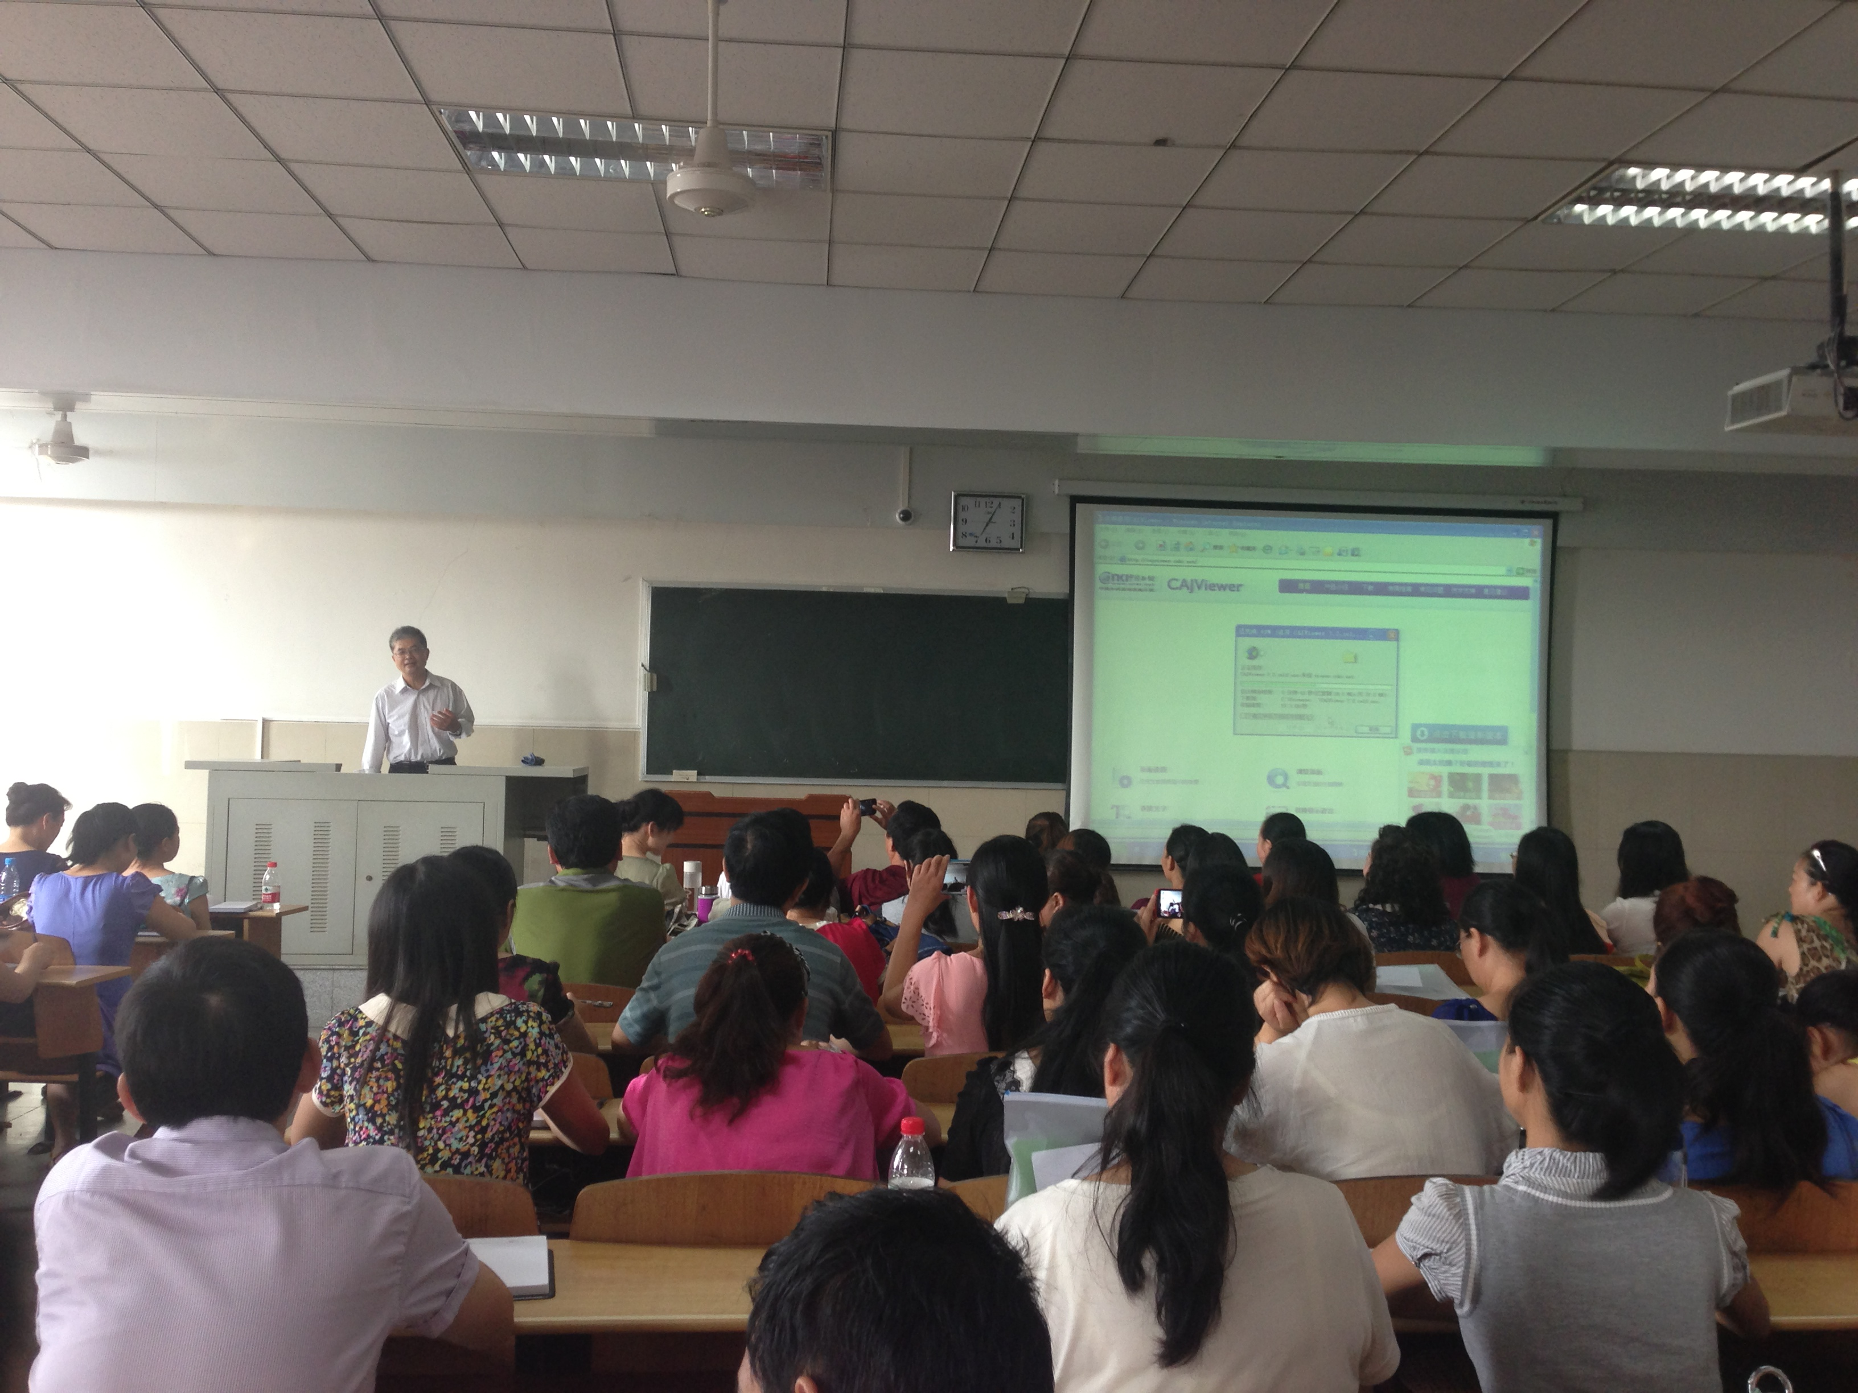

阿部泰记从日本目前的教育水平和教育费两个方面对目前日本中小学教育进行了重点分析，并简要介绍了日本家庭收入与子女学历水平高低之间的关系。
课程开始前，阿部泰记准备了丰富的授课材料，既包括与主题相关的学术论文，又准备了介绍日本人口现状的第一手数据资料，还包括自己制作的课件。虽然天气十分炎热，但已年过半百的阿部泰记一边不停地用手帕擦汗，一边努力的加大音量让坐在后排的学员也能听见讲课内容，还不停地与学员互动。各位参训学员认真听讲，还不时地提出自己的疑问与看法，课堂气氛非常活跃。最后，在全体学员热烈的掌声中，本次国培第一课顺利结束。
阿部泰记和蔼可亲的态度，爱岗敬业的精神，让许多学员为之动容，不少学员都称此堂课让他们受益匪浅，不仅学到了知识，而且学到了如何做好一名老师。（文字/郭霖 摄影/郭霖）

重新起跑
----长江大学国培置换之初体验

（文/国培初中数学班袁岳）在这硕果累累的金秋时节，我来到位于荆州市的长江大学，参加为期三个月的“国培计划（2013）——湖北省中小学教师置换培训”。我是一名来自神农架林区实验初级中学的普通老师，并不是骨干老师。但由于领导的信任和同事的认可，我还是踏上了征程，在教育事业上转变角色、重新起跑。
由于我们地处偏远的神农架林区，交通不便，本来是需要乘坐班车来校。9月15日星期天，刚好正值我校要到武汉去接外教，于是我校的袁幼民校长便顺带的把我稍上路，途中安排中饭不说，还亲自把握送到了荆州的高速公路的出口，然后赶赴武汉。能被校长亲自送达，我真是由衷的感到领导对我的关心和期待，就更应该摆正态度、转变角色、虚心求学。
进入长江大学的大门，我就被扑面而来的书香吸引，沿路到处可见温书的学生，不时的还会有英语声。其实长江大学对于我来说真的很陌生，唯一的印象就是见义勇为的“90后英雄团体”。到达报名地点后，信息与数学学院的党支部副书记李海波老师和德高望重的潘清芳副教授顶着烈日，热情的接待报到的学员，仔细询问路途的安全，细心安排学员的住宿，还亲自带领学员熟悉校园。正是有这样的领导和老师，让我能很快安心入住，更让我感到了家的温暖。
长江大学的校园内干净、卫生而有序，处处都可以看见自觉形成的长队，有的是排队购买饮用水，有的是排队进入自习室，有的是排队购买三餐。这种习惯是长期的熏陶和传递而自然形成的。这不正是大多其他90后不具备，而长江大学的90后却人人具备的美德。我也有幸被他们同化，自觉排队，饭后自觉收拾饭桌和回收碗筷。
9月16日上午在学校12教405报告厅举行了开学典礼。长江大学周从标副校长、荆州市教育局副局长王军和长江大学有关部门和学院的领导都到场为我们致辞，欢迎我们的到来并提出要求和期待。指导老师代表、国培初中外语班主任吴亚华老师和学员代表陈静老师分别发言。听到上述领导和老师的发言，我深感自己的不足，也明确了以后发展的方向，更加坚定了要在今后三个月的培训学习中扎扎实实的学习，努力提升自己的教育教学水平，立志成为专家型、职业型的老师。
回到寝室后，干净整洁的环境是先行到达长江大学的宜昌市夷陵区的四位老师打扫的。刚巧学员代表陈静老师也在我们这个寝室。我为身在这样的寝室感到幸福，为身为这样的优秀小团队感到自豪，更时刻督促自己好好的学习。在随后的学员与学院领导、授课教师代表见面会后的班干部竞选中，我毛遂自荐担当班长。虽然我只是副班长，但对于包括我在内的5名神农架学员来说是一种尊重、一种认同和一种期待。我一定在后续的学习中为数学班的各位学员跑好腿、服好务，切实的做好上传下达的工作，让广大学员在长江大学能更好的学习和生活。
最后，我想说的是句套话。今天我因长江大学而荣，三个月、乃至更长的时间，长江大学因我而荣。我也表态在校期间遵守各项规章制度，为在神农架等我返岗的领导、同事和学生做好榜样、传递正能量，为教育事业添砖加瓦。

